Elev svarer på valgtilbudet
Her er linken til innlogging: https://indreostfold.no.ist.com/student
Se at du står på bokmål og logg inn med feide:

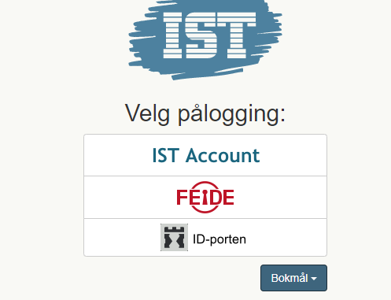

Slik kan valg se ut for en elev som logger inn i elevapplikasjonen. Eleven ser at hun/han har et ubesvart valg på startsiden. Eleven kan gå direkte inn på valgtilbudet fra dette oversiktsbildet, eller via menypunktet Valg:
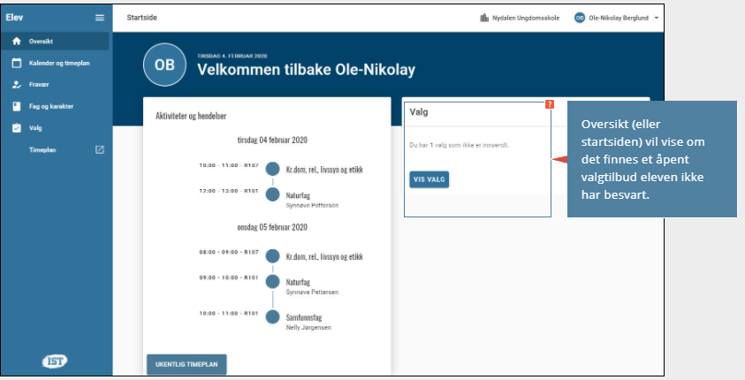

Når eleven har gått inn på Valg vil åpne valgtilbud vises. Det finnes også to faner hvor eleven kan se valgtilbud hen er deltager i og som fortsatt er under behandling hos administrator samt valgtilbud som er avsluttet:
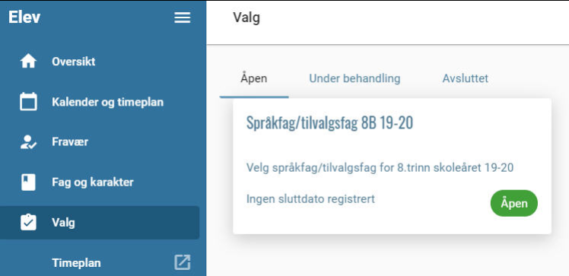

Når eleven klikker på valgtilbudet vil hun/han se at prosessen består av tre steg (valg, prioritet, sammendrag). I steg 1 ser eleven informasjon om valget og hvilke fag hun/han kan velge. Eleven klikker på sine valg og trykker på «Neste»:
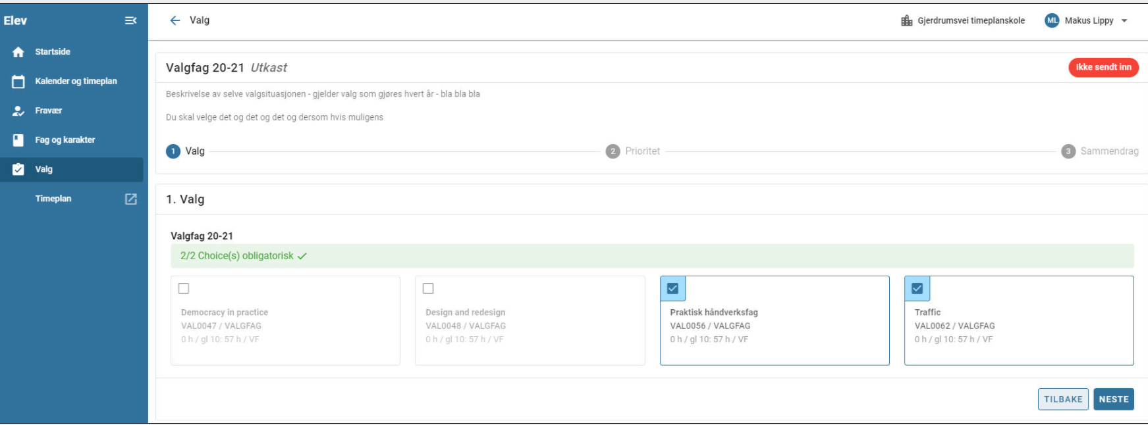

I steg 2 rangerer eleven valgene sine:
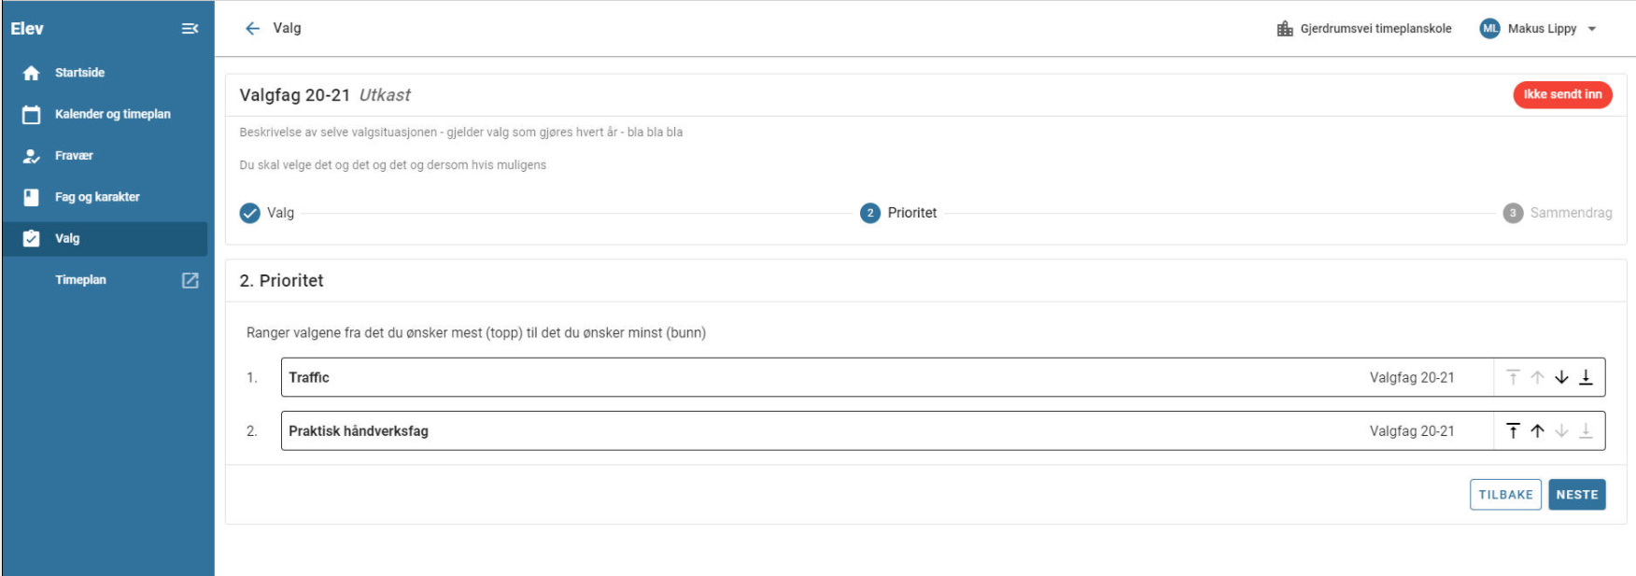

I steg 3 vises sammendraget av valget som er tatt. Her kan eleven legge inn en kommentar om ønskelig. Valget sendes til administrator ved Askim ungdomsskole ved å klikke på «LAGRE»:
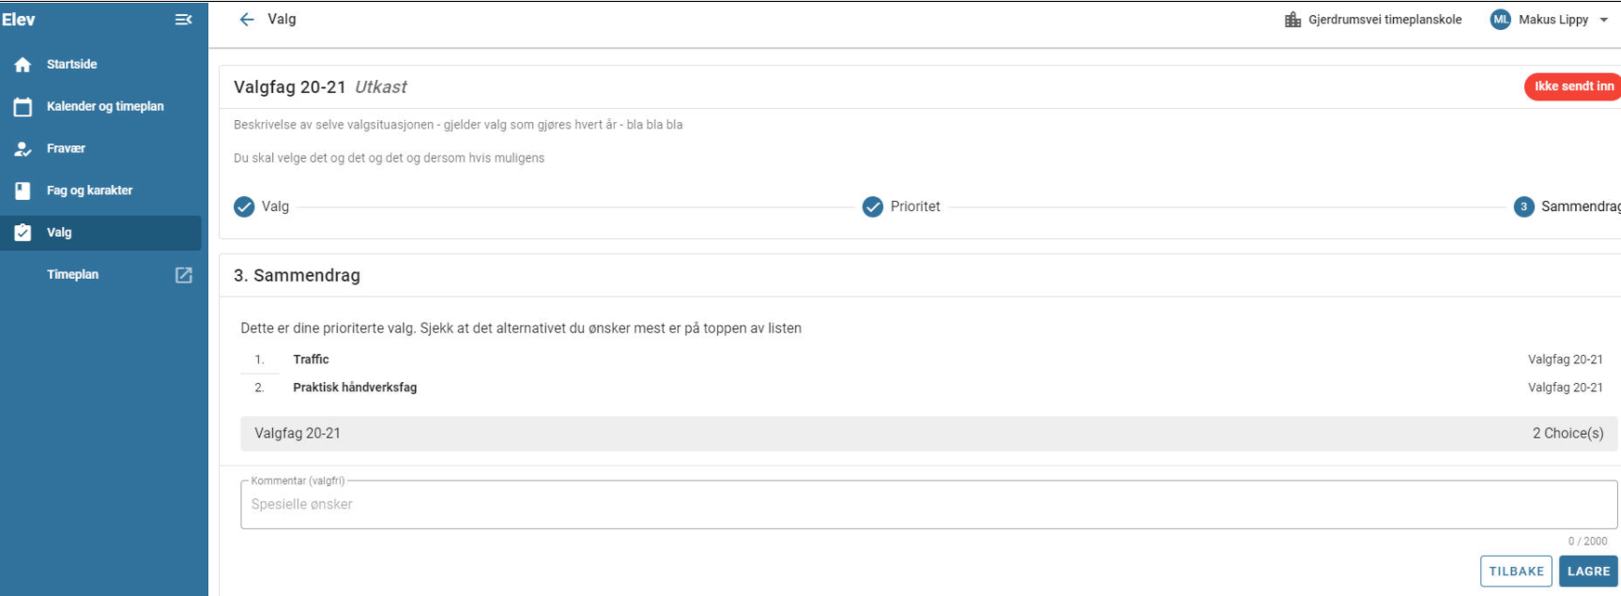

Logg deretter ut.

Lykke til med valget

Med vennlig hilsen
Askim ungdomsskole

